大学生创新创业训练计划管理系统
【指南部分操作说明】

一．系统登录
在浏览器输入系统地址http://cxxl.cxxy.seu.edu.cn/（建议使用谷歌、火狐、360浏览器极速模式）或通过校园网主页—实践教学—创新训练进入创新训练计划管理系统，点击“用户登录”，校内人员仅可使用统一身份认证登录，校外人员输入对应的账号、密码和验证码。（如账号无法登录，请与各二级学院大创管理员联系）
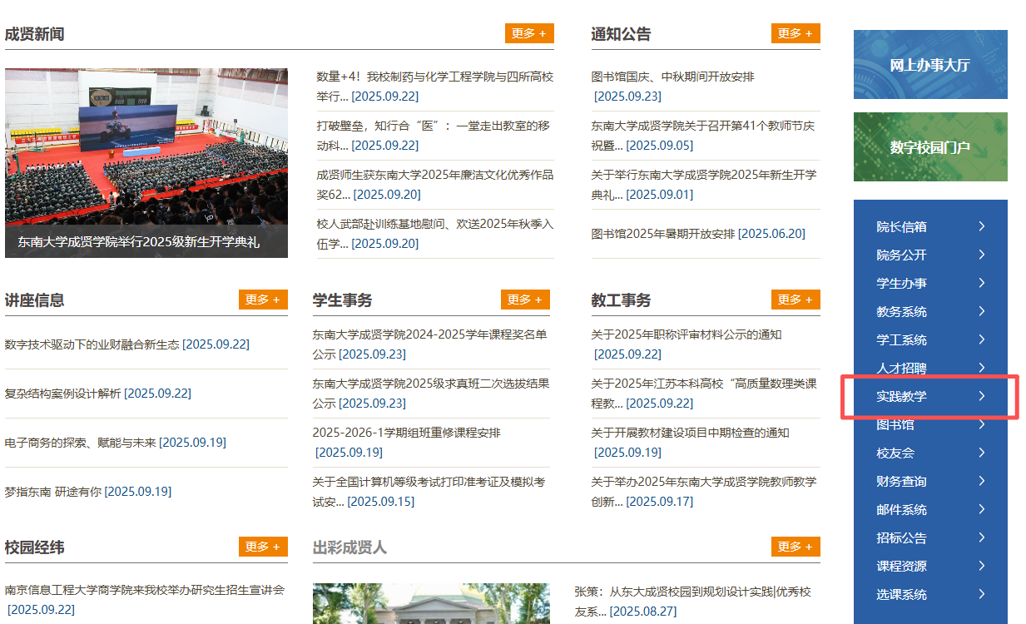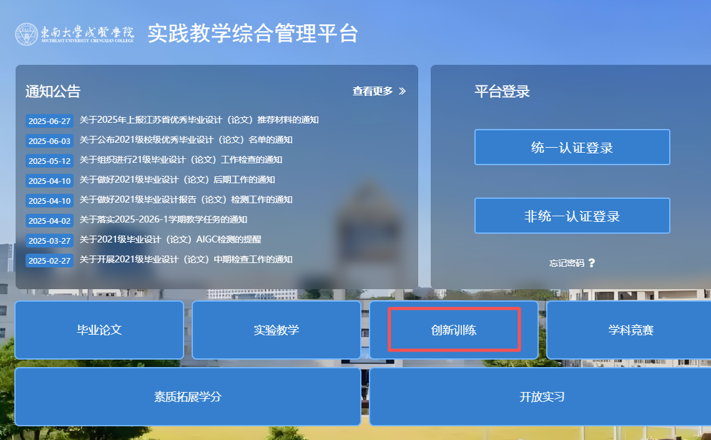

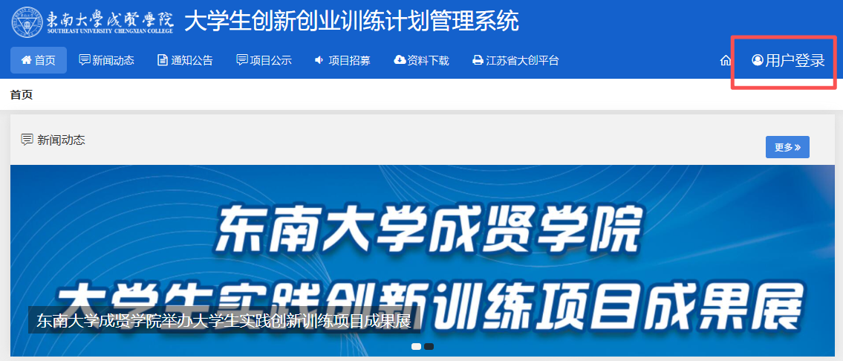

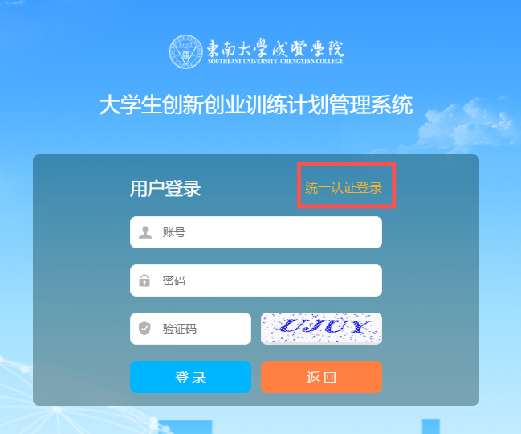

二．操作流程
教师申报指南
1、申报人(教师)申报指南
教师登录系统，点击指南管理-申报指南菜单，点击页面上”新增”按钮进入指南申报页面，进行指南申报；提交后则不能修改指南中内容，此时可联系或者提醒学院管理员进行审核。
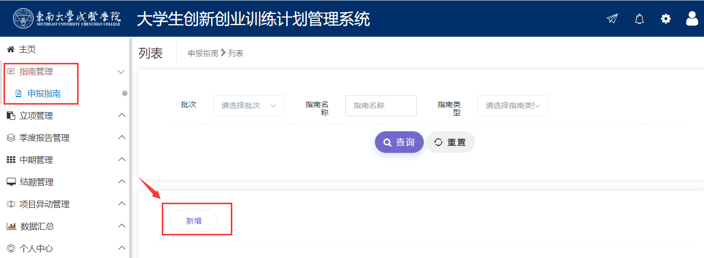

- 学院管理员审核指南
学院管理员登录系统，点击指南管理-学院审核指南菜单，页面点击操作栏—“审核”按钮进入审核页面，审核页面可以查看教师提交的指南。学院管理员选择审核状态，输入审核意见。支持批量审核。
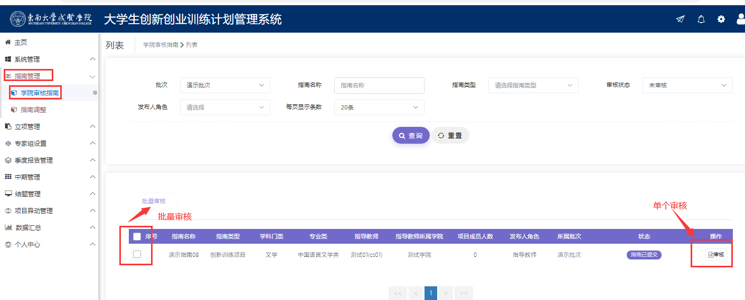
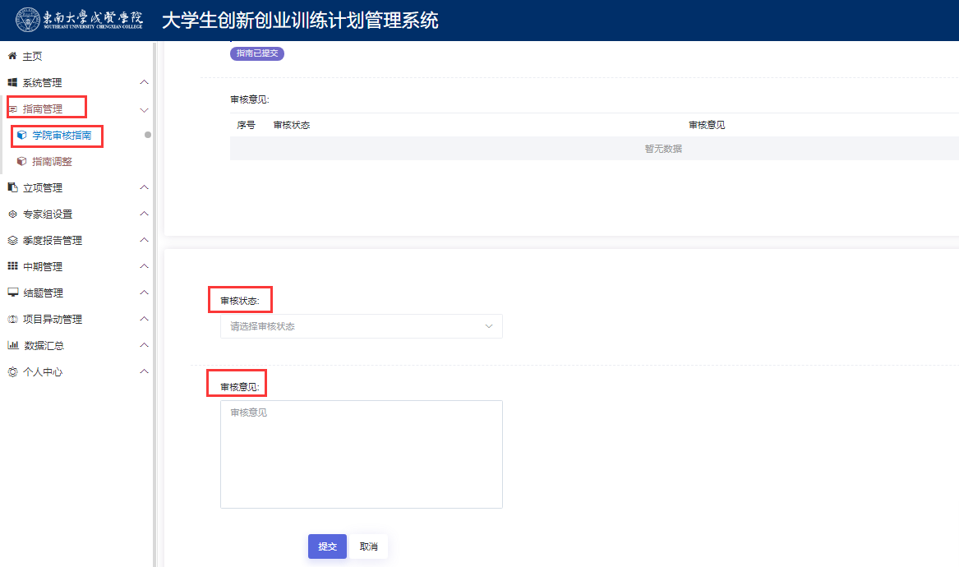
注 审核状态分三种：
- 通过：等待学院管理员审核；
- 退回修改：该指南退回至申报人(教师)，您可提醒教师进行修改后重新提交审核；
- 终止指南：即代表本指南终止。

- 学校管理员审核指南
学校管理员登录系统，点击指南管理-学校审核指南菜单，页面点击操作栏—“审核”按钮进入审核页面，审核页面可以查看教师提交的指南。学校管理员选择审核状态，输入审核意见。支持批量审核。
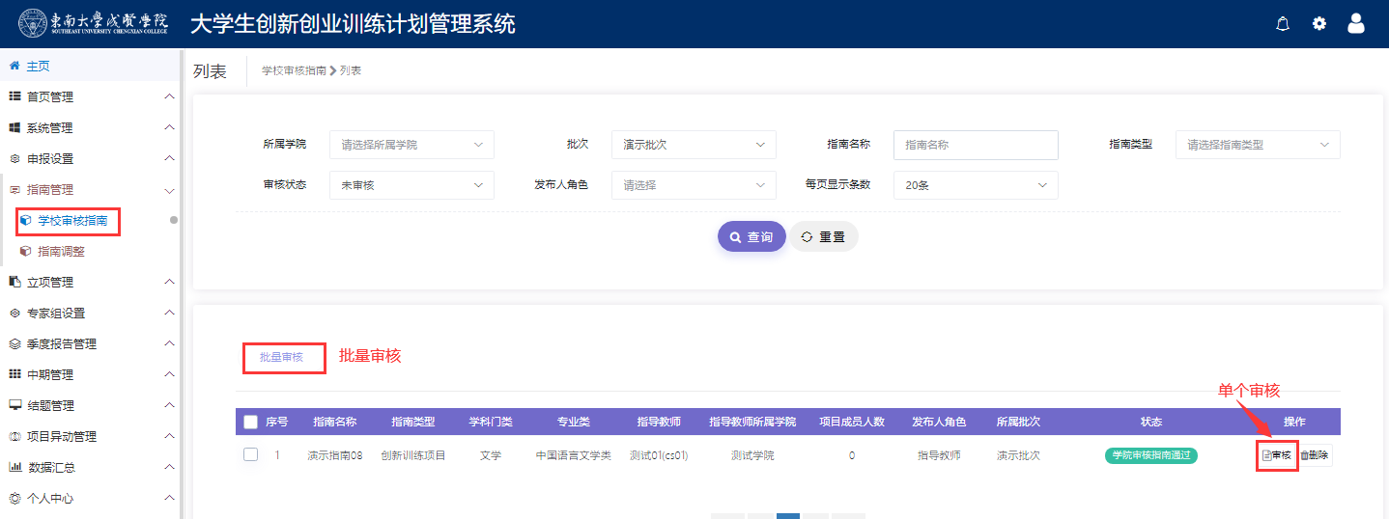
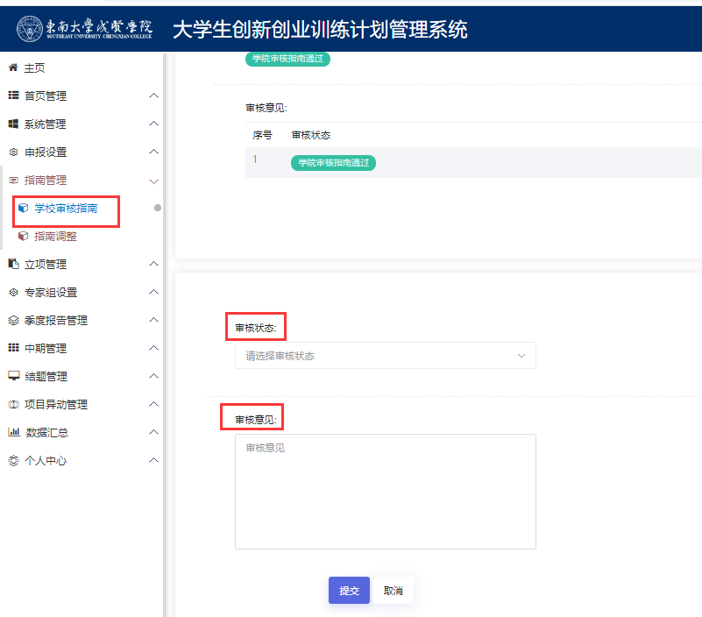
注 审核状态分三种：
- 通过：等待学院管理员审核；
- 退回修改：该指南退回至申报人(教师)，您可提醒教师进行修改后重新提交审核；
- 终止指南：即代表本指南终止。

